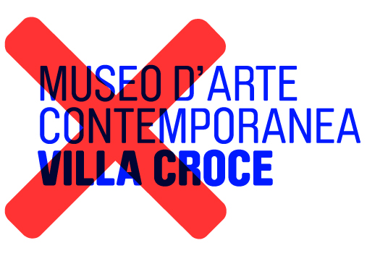
Comunicato Stampa

Mauro Ghiglione

Teoremi immaginari
a cura di Antonio d’Avossa
dal 21 novembre 2019 | al 16 Febbraio 2020

Via Jacopo Ruffini, 3 Genova

Il 21 Novembre alle ore 17.00 presso il Museo d’Arte Contemporanea di Villa Croce di Genova si inaugura la mostra Teoremi Immaginari dell’ artista Mauro Ghiglione, curata da Antonio d’Avossa, nell’ambito della quale sarà disponibile il catalogo edito da SAGEP Editori di Genova.
La mostra è stata realizzata in collaborazione con l’Assessorato alla Cultura del Comune di Genova e UnimediaModern Contemporary Art di Caterina Gualco, con il supporto di FINECO Bank e Clinica Montallegro, e rimarrà aperta sino al 16 Febbraio 2020, dal martedì al venerdì, dalle 14.00 alle 18.00 - sabato e domenica dalle 10.00 alle 18.00

Artista di derivazione concettuale, che mai si è sottratto ai valori della forma e della materia, influenzato dalle esperienze sia della Minimal Art, sia dell’Arte Povera che ne hanno determinato esclusivamente alcune scelte estetiche, Ghiglione, come sottolinea Antonio d’Avossa in catalogo: ha tra i suoi riferimenti recenti le opere di Fabio Mauri, Vincenzo Agnetti, Franco Vaccari, di Christian Boltanski o di Joseph Kosuth.
L’ indagine che, da molti anni, Mauro Ghiglione ha attivato con la sua pratica artistica è prima una riflessione sul luogo e sul ruolo che l’immagine svolge nel nostro vedere quotidiano e straordinario, in definitiva sull’apparizione e la scomparsa dell’immagine stessa, a “memoria” e “obliata a memoria” allo stesso tempo. Da questo versante Ghiglione ha attivato sempre, nelle sue forme e stilemi espositivi, una modalità d’uso dell’immagine fotografica che ne modifica il senso della visione non soltanto dal punto di vista percettivo ma soprattutto dal punto di vista intuitivo, che poi è il punto reale da cui l’immagine è sempre visionata. Attraverso questo singolare procedimento l’artista istituisce una vera e propria relazione o conversazione tra l’ordine del visibile e l’ordine del leggibile, in ultima analisi tra l’immagine e la sua propria parola.
Il rapporto con l’immagine fotografica è essenziale per quanto scarno, e gli consente da un lato di proseguire la ricerca dei meccanismi mentali che sottostanno alla nascita dell’immagine stessa e delle ragioni del suo essere e, dall’altro, di affrontare le problematiche più strettamente legate a una poetica della contemporaneità. (Celebre il suo lavoro Alteratamente sani realizzato sul film di Emidio Greco L’invenzione di Morel )
La sua ricerca linguistica, infine, non nasconde il voler sottrarre lo specifico fotografico all’immagine per affrontarne la messa in crisi. A tale scopo, l’artista si serve della tecnologia per produrre immagini, sovente a bassa definizione, con la chiara e voluta consapevolezza che il digitale ha soppiantato l’immagine diventando esso stesso habitat.

